

**PXL-TEch**

2014-2015

Dylan Maes

Stef Paquay

2EAIB

|  |
| --- |
|  |
| Touch Plate |
|  |
| Mechatronica |

# Inleiding

Het project dat we gekregen hebben voor het vak “Mechatronica” is een Touch Plate dat we moeten gaan aansturen met een PSoC 4 (Cypress). De bedoeling hiervan is dat er een PCB-print gemaakt wordt en dat er een tal van vlakken op komen te staan. Als extra komt er een Bluetooth Shield op. Een toepassing van het project is dat we bijvoorbeeld een glas op het vlak gaan zetten of iets dergelijks. Het signaal dat wordt uitgestuurd gaat naar de gsm gestuurd worden en laat zien op welk vlak het staat.

Inhoudsopgave

1. Inleiding 1

2. Omschrijving 3

3. PCB ontwerp 4

4. Bluetooth Shield 5

5. Gewenste realisaties 5

6. PSoC 4 6

7. Configuratie programma 7

8. Problemen 8

9. Links 9

# Omschrijving

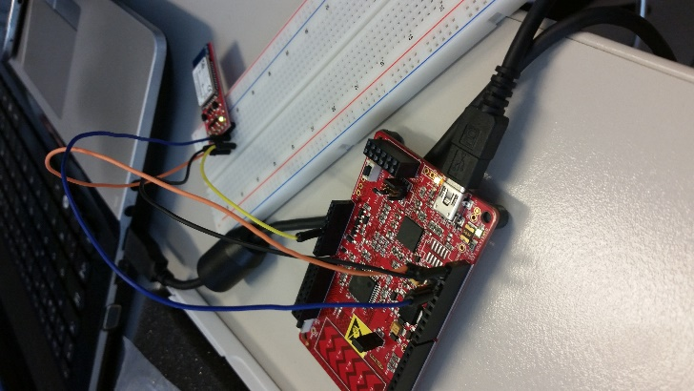Voor ons project is het de bedoeling dat we een Touch Plate ontwerpen waar we bijvoorbeeld een glas op een willekeurig vak zetten en via Bluetooth kunnen we dan aflezen waar het glas staat op een device, zoals een smartphone. We moeten dit met de PSoC 4 controller doen.  
De plaat is een zelf ontworpen “PCB” waar we de PSoC 4 op plaatsten, om dit te verwezenlijken hebben we zelf een soort van Arduino Shield gebruikt om het te ontwerpen omdat deze op de juiste afmetingen zijn die we nodig hebben om de PSoC 4 erop te bevestigen.  
Voor de vlakken te ontwerpen hebben we vlakken van 60mm op 60mm, deze zal werken via CapSense technology die ondersteund word door de PSoC 4, voor de rest van de “PCB” hebben we geen externe componenten nodig. Alles wat we nodig hebben is te vinden op de PSoC4 zelf. We kunnen in totaal een 28 pinnen gebruiken voor de vlakken. Wij hebben er nu een 9 tal gebruikt.  
De code die we moeten gebruiken is deels te vinden, dit is echter alleen de basis code om te beginnen om te detecteren of er een voorwerp staat in een van de 5 vlakken die op de PSoC 4 staat. Om de code volledig af te krijgen moesten we een manier vinden om een raster te maken, zoals een 3 op 3 of 4 op 4 raster. Hierdoor kunnen we aflezen op welk vlak je je glas hebt neergezet in x en y coördinaten.

# PCB ontwerp

De PCB hebben we ontwerpen in Ultiboard, eerst wouden we deze in Eagle maken maar hier trad een probleem op met de dimensions van onze PCB omdat we de light versie gebruikte en deze niet groter dan 100mm op 80mm kon gemaakt worden. Dit was enkel op te lossen door over te stappen naar Eagle Proffessional, maar deze is te koop aan de prijs van €1000-€1600 afhankelijk welke toepassingen we willen hebben, of over te stappen naar Ultiboard. Momenteel is de PCB geschikt voor 9 vlakken maar we hebben deze voorzien om uit te breiden naar 18 vlakken als het nodig is als alles volledig werkt.

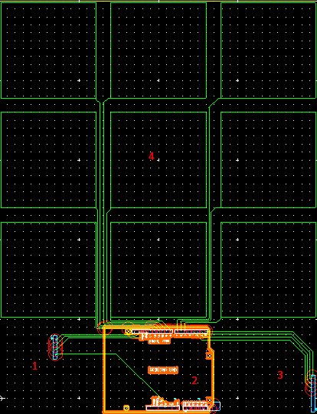

1. Hier word de Bluetooth-module geplaatst;
2. Hier word de PSoC 4 geplaatst;
3. Dit is de uitbreiding van 9 naar 18 vlakken;
4. Dit zijn de vlakken voor een glas in te zetten.

# Bluetooth Shield

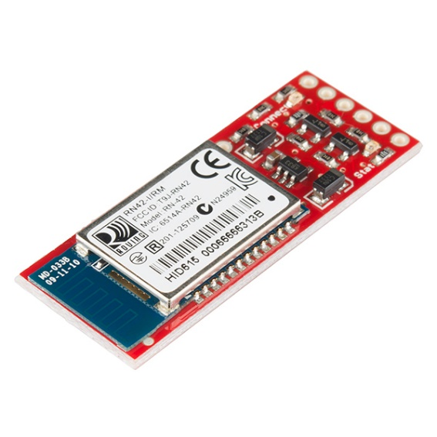 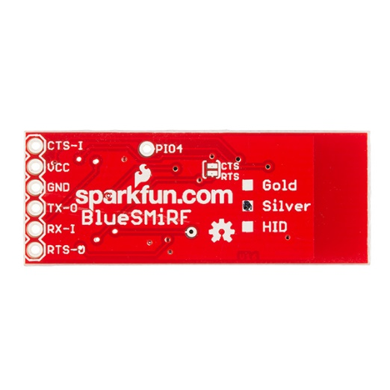

Het Shield dat we gebruiken is de “BlueSMiRF Silver”, dit is de nieuwste draadloze Bluetooth seriële kabel vervanging van de SparkFun Electronics. De pinnen VCC, GND, Rx en Tx gaan we hier enkel gebruiken. De 2 andere pinnen zijn niet van toepassing voor ons.  
De Rx is voor de Receiver (ontvanger) en de Tx is voor de Transmitter (zender). Dit Shield moeten we aansluiten op de PSoC 4. Dus de Rx gaat naar P4[0] en Tx gaat naar P4[1]. We wouden eerst P0[4] en P0[5] gebruiken, dit ging eigenlijk ook maar dit had als enige nadeel dat er 2 vlakken wegvielen dat we konden gebruiken.

# Gewenste realisaties

We wilden voor dit project het volgende realiseren:  
Indien we extra tijd hadden voor dit project konden we het hebben uitgebreid en beter hebben afgewerkt voor commercieel gebruik. Hiermee bedoelen we een code te schrijven zodat we RGB LED’s kunnen laten oplichten van bijvoorbeeld blauw als er geen glas op staat naar groen als een glas dichter bij komt naar rood als het glas er op staat. De moeilijkheid hierin ligt eraan om enkel de LED’s te laten branden van een vlak, hiervoor is ervaring in PSoC 4 nodig of veel tijd om de juiste code te maken of dit via hardware te doen.

# http://m.eet.com/media/1181379/psoc4_pioneerkit.gifPSoC 4

Wat is PSoC 4?

De PSoC 4 architectuur geeft ons het laagste vermogen van de hele industrie van de 32-bit ARM Cortex-M0-based system on-Chip, met onevenaarde eigenschappen om analoge en digitale IC’s te integreren.

Eigenschappen:

·  Most Reconfigurable ARM Cortex-M0: Maakt je eigen custom mixed-signal system on-chip met programmeerbare analoge en digitale blokken samen met flexibele routing en interconnects. Herontwerp en herbouw uw eigen project als er snel veranderende vereisen voorkomen. Het verlengde partnership tussen Cypress en ARM maakt het mogelijk voor ons “de gebruikers”, om onze oplossingen “future-proof” te maken die gebaseerd zijn op een standaard MCU subsysteem, deze is door middel van de unieke PSoC programmeerbaarheid “future-rich” gemaakt.

·  Truly Scalable Architecture: verplaats je volledige portofolio van eigen MCU gebaseerde oplossingen. Migreer uw bestaande 8- en 16-bit designs naar een singel 32-bit platform die volledig schaalbaar is en oneindig herconfigureerbaar is door middel van de flexibiliteit van PSoC met de grote ecosystemen van ARM te combineren. Vind de perfecte “fit” voor eender welke oplossingen en migreer de designs naadloos over. De design families binnenin de architectuur, zonder het IP te recreëren of nieuwe design tools te leren.

·  Limitless Possibilities: met een grote catalogus van een voor gekarakteriseerde, productie klare PSoC componenten om van te kiezen. PSoC creator maakt embedded designs heel makkelijk. Schakel de industrie in voor zijn volgende CapSense standaard of integreer slimme analogie in je oplossingen door gebruik te maken van sterke grafische design tools en regression-tested application programming interfaces.

# Configuratie programma

**Proximity sensor:**

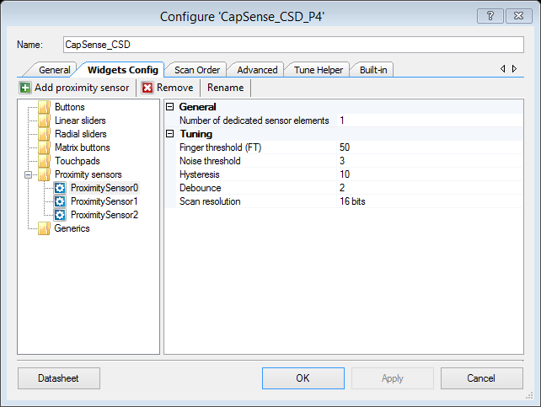

In bovenstaande figuur ziet men dat we bijvoorbeeld 3 Proximity sensoren hebben aangemaakt. Deze worden aangemaakt bij de pinaansluiting en we moeten hier de juiste pinnen toewijzen. De Proximity zorgt ervoor als we een kabel insteken in P0[6] en onze vinger verder en korter bij de kabel bewegen, dan zal de led van de PSoC 4 een welbepaalde kleur geven afhankelijk of het ver/kortbij is. Dit hebben hetzelfde gedaan met de lineaire slider.

**Touchpads:**  
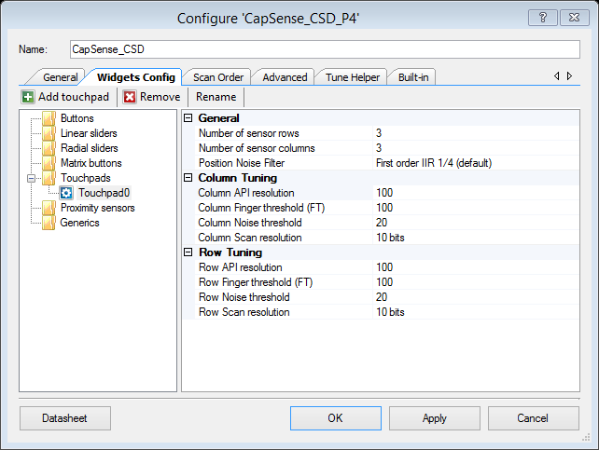

In bovenstaande figuur hebben we de widget configuratie “Touchpads” gebruikt. Omdat we op onze PCB-print 9 vlakken hebben, gaan we instellen bij de configuratie dat we te maken hebben met een 3x3, dat wil zeggen dat je 3 sensor rijen hebt en 3 sensor kolommen hebt. Het enige nadeel is als je deze hebt ingesteld, dat je maar 6 pinnen kunt toewijzen. Dat eigenlijk te weinig is, want we hebben er een 9-tal nodig voor ons eerste print.

# Problemen

We kunnen wel connectie maken tussen gsm en Bluetooth-module, maar het geeft niets weer op uw gsm als we bijvoorbeeld een bepaalde pin aanraken. Dat normaal moet aangeven of je iets hebt aangeraakt of niet.

# Links

<http://www.element14.com/community/message/76985/l/psoc-4-pioneer-kit-community-project015-capsense-proximity-detection#76985>

<https://www.sparkfun.com/products/12577>

<http://www.cypress.com/psoc4/?source=CY-ENG-HEADER>